帶領團隊完成交辦事項
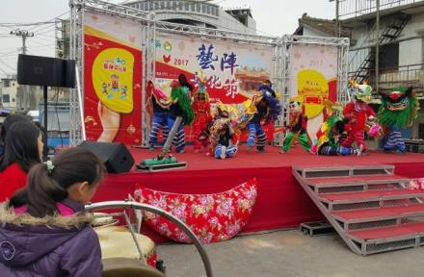 | 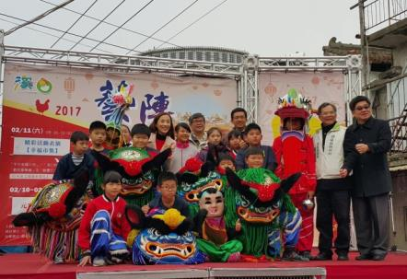
說明：參加溪口鄉藝陣文化節表演 | 說明：與鄉長及縣府長官合影
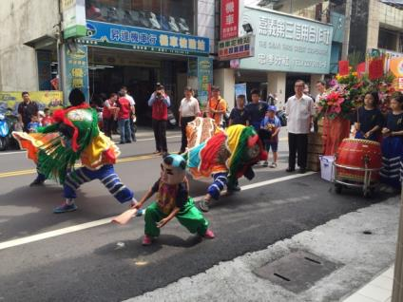 | 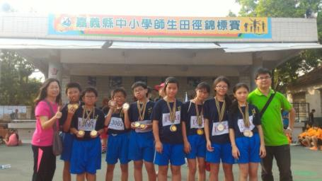
說明：參與地檢署揭牌表演 | 說明：參加師生田徑賽
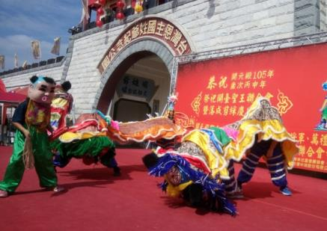 | 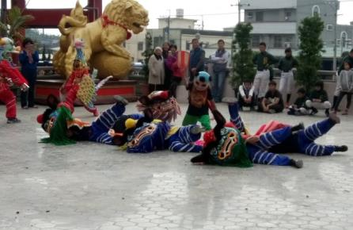
說明：參加開元殿剪綵表演 | 說明：參加鄭成功得到紀念日表演

